보도자료 (표지포함 17장) 수신:문화부 공연담당기자님

예술의전당 홍보담당 정다미 02-580-1522, 010-9092-7603
국립발레단 기획홍보팀 담당 김혜원 02-587-6181, 010-5376-7607
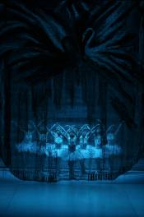
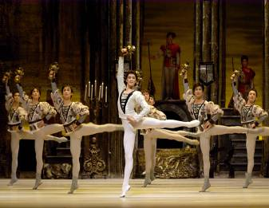
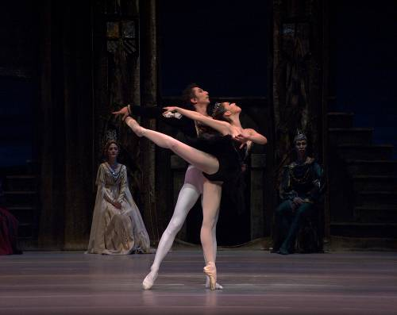
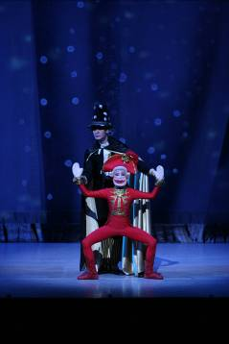
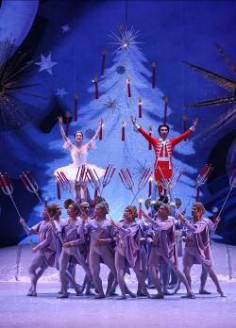
예술의전당과 국립발레단이 함께하는
12월의 클래식

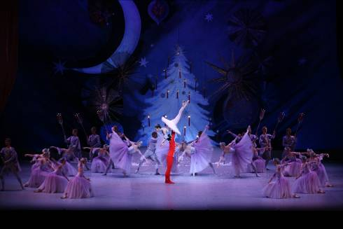
백조의 호수 호두까기 인형
2009. 12.9(수) – 13(일) 2009. 12.18(금) – 24(목)

예술의전당 / 국립발레단

공 연 명 | 백조의 호수  공연일자 | 2009. 12. 9(수)~13(일)  장 소 | 예술의전당 오페라극장  시 간 |  9(수),10(목),11(금)_ 7:30p.m.  12(토)_ 3:00p.m. 7:30p.m.  13(일)_3:00p.m.  예술감독 | 최태지  음 악 | 표트르 차이코프스키  안 무 | 유리 그리가로비치  출 연 | 국립발레단  협 찬 | 현대자동차  입 장 권 |  VVIP석 15만원, VIP석 10만원, R석 8만원 S석 6만원, A석 3만원, B석 5천원 | 공 연 명 | 호두까기인형  공연일자 | 2009. 12. 18(금)~24(목)  장 소 | 예술의전당 오페라극장  시 간 |  18(금),21(월),22(화),23(수),24(목)_ 7:30p.m.  19(토),20(일)_ 3:00p.m. 7:30p.m.  예술감독 | 최태지  음 악 | 표트르 차이코프스키  안 무 | 유리 그리가로비치  출 연 | 국립발레단  입 장 권 |  VIP석 8만원, R석 7만원 S석 6만원,  A석 3만원, B석 5천원, C석 5천원

전 화 예 약 | 티켓링크 1588-7890
공 연 문 의 | 예술의전당 (02)580-1300 www.sac.or.kr
국립발레단 (02)587-6181 www.kballet.org

12월의 종합선물세트

클래식의 명작 <백조의호수>와 <호두까기인형>

예술의전당과 국립발레단은 2009년 12월 예술의전당 오페라극장에서 발레하면 제일 먼저 떠오르는 클래식의 명작 <백조의호수: 09.12.09~13>와 <호두까기인형: 09.12.18~24>을 공연한다.
이 같은 클래식의 대작을 12월 한 달 동안 볼 수 있는 것은 12월의 크리스마스 선물과 같은 기회, 더구나 두 작품을 같이 볼 경우 20%의 패키지 할인(동일등급, 동일매수 전화예매시)까지 적용된다.

2001년 유리그리가로비치 3부작 <백조의호수-스파르타쿠스-호두까기인형>을 한국에 선보이며 작품성과 흥행 모두에서 기록적인 성공을 이룬 이후 <호두까기인형>은 매년 매진을 기록하며 크리스마스하면 제일 먼저 떠오르는 스테디셀러로 자리매김했다.

<백조의호수>는 한국인이 가장 좋아하는 클래식 발레로 1974년 국립발레단에서 국내초연을 한 후 여러 버전으로 공연되어져 왔다. 이번에 공연되는 유리그리가로비치의 <백조의호수>가 다른 버전과 차별된 점은 1막과 2막에 추가된 ‘악마와 왕자의 남성 2인무’와 '광대의 36회전', 궁정의 왈츠군무, 2막 각 나라 공주의 춤에 새로 삽입된 '러시안춤'과 기존 버전보다 솔리스트들의 기량이 더욱 보강된 민속춤의 묘미가 두드러진 특징이다. 이번 공연은 2003년 티켓링크 3위를 기록한 이래 6년만에 예술의전당에서 올려져 더욱 기대를 모은다.

이미 세계적으로 검증받은 노련한 무용수들과 대형신예들의 격돌

이번 <백조의호수>에서 가장 눈에 띄는 것은 단연 캐스팅이다. 진정한 프리마돈나로써 꼭 거쳐야 할 작품으로 꼽히는 <백조의호수>는 테크닉 뿐만 아니라 오데뜨와 오딜의 상반된 연기력까지 갖추어야 가능한 작품이기에 주역의 6캐스팅은 발레계에서 그 유례를 찾기 힘들다. 이미 세계적으로 인정받은 브누아드라당스의 주역 김주원과 네델란드 국립발레단의 주역이었던 김지영을 비롯하여 국제콩쿨입상의 주역 박세은, 이동훈, 김리회, 박슬기 등이 이번 무대에서 비상을 기다리고 있다.

<김주원-김현웅 커플>
노련한 무대매너와 극상의 우아함을 가진 커플
호소력 있는 연기, 아름다운 상체 라인 브누아드라당스의 김주원(77)과 보리스에이프만의 <차이코프스키:미스테리한 삶과 죽음>으로 부상에서 벗어나 화려한 재기무대를 선보인 완벽한 신체조건의 김현웅(81)이 선보이는 세련된 무대.

<김지영-이동훈커플>
신데렐라, 왕자호동에 이은 세번째 만남…클래식한 작품으로 만나는 완벽한 호흡
네델란드 국립발레단 주역무용수 출신의 김지영(78)과 모스크바국제콩쿠르 은상의 이동훈(86) 커플은 올해 장크리스토프 마이요의 <신데렐라>, <왕자호동>으로 호흡을 맞추었다. 특히나 이들은 <왕자호동> 공연 포스터 메인 모델로 출연하여 떠오르는 완소커플로 대중들의 주목받기도 했다. 이들이 펼치는 화려한 테크닉과 감동의 클래식한 밤.

<박세은-김기민 커플>
클래식 발레 공연계에서 이보다 더 신선한 커플은 없었다.
해외 유수 발레단에서는 발레학교 졸업 후, 재능이 두드러지는 무용수들은 15, 16살에 바로 프로데뷔무대를 가지곤 한다. 국내에선 그 유례가 없었으나 이번 <백조의호수>에서 첫 10대 스타의 역사적인 프로데뷔무대를 볼 수 있다. <백조의 호수>는 김기민이 모스크바국제콩쿨 은상을 수상할 때 선보였던 파이널 진출작품이기도하다. 발레리노의 교과서 이원국의 지도하에 어렸을 때부터 교육을 받았고, 모스크바국제콩쿨의 수상으로 세계적으로도 이미 실력을 검증받기 시작한 청년 발레리노 김기민(92)과 로잔의 신성 박세은(89)이 함께 선보이는 <백조의 호수>

<김리회-장운규 커플>
깨끗하고 섬세한 테크닉의 절정
2006년 입단하여 <호두까기인형>의 마리,<스파르타쿠스>의 예기나 등으로 크게 주목을 받고 이
번 2009년 모스크바국제콩쿠르에서 은상을 수상하였다. 깔끔하고 사랑스런 표현력과 시원시원한
테크닉이 장점인 김리회와 안정적이고 섬세하며 깨끗한 테크닉으로 정평이 난 발레리노 장운규
(77)가 펼치는 안정적인 무대.

<박슬기-이영철 커플>
타고난 신체조건과 탁월한 테크닉을 모두 갖춘 커플
군무-솔로이스트-주역의 단계를 차근차근 밟아가며 기본을 탄탄히 다진 발레리나 박슬기(86)는 타고난 긴 팔과 유연성으로 완벽한 백조라인을 선보인다. 2009년 서울국제발레콩쿨에서 금상을 타며 한창 물오른 그녀의 테크닉과 감성을 받혀줄 발레리노는 이번 <차이코프스키:삶과 죽음의 미스터리>에서 ‘차이코프스키’역을 따낸 이영철(78). 한결 같은 성실함과 타고난 탄력있는 몸으로 늘 자기 몫을 다하며 안정적인 테크닉을 선보인다.

<고혜주-김현웅 커플>
발레의 본고장 러시아 바가노바 출신 커플이 선사하는 정통 클래식
2009년 해남과 창동에서 <지젤>로 주역데뷔 신고식을 마친 고혜주(88)는 순수한 지젤과 미쳐가는 지젤을 완벽히 연기해 나이답지 않은 성숙한 무대를 선보인 바 있다. 이번 백조의 호수에서도 오딜과 오데뜨의 상반된 연기를 보여야하는 무대인만큼 그녀의 연기력과 테크닉이 돋보이는 무대가 될 것이다. 특히나 고혜주(88), 김현웅(81)은 러시아 바가노바 스쿨 출신으로 러시아의 정통 클래식의 진수를 보여줄 것.

Conductor (협연 코리안심포니오케스트라)

'제2의 정명훈'으로 평가 받는 구자범 지휘의 <백조의 호수>

한국 음악가로는 처음으로 독일 1급 오페라극장(독일하노버국립오페라극장)의 수석상임지휘자로 임명돼 국내 음악계를 놀라게 했던 마에스트로 구자범이 국립발레단 <백조의 호수>의 지휘봉을 잡았다.

구자범 지휘자는 연대철학과를 졸업하고 절대음감의 소유자로 독일에서 ‘제2의 정명훈’으로 평가 받다 돌연 한국으로 돌아와 광주시립교향악단의 상임지휘를 맡은 독특한 이력의 소유자이다. 탁월한 음악적 역량과 강력한 리더십으로 한층 향상된 광주시립교향악단을 만들어 공연 전석 매진을 만들며 ‘구자범 효과’라는 말까지 만들어낸 그와 함께하는 <백조의 호수>는 수준 높은 발레와 음악의 조화로 12월을 따뜻하게 만들어줄 것이다.

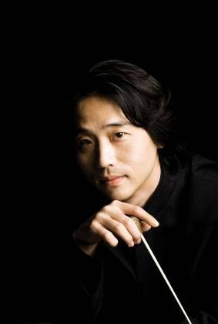
지휘자 구자범

연세대 철학과 졸업 및 동 대학원 철학과 재학중 도독

독일 만하임 국립음악대학 대학원 지휘과 졸업
독일 하겐 시립극장 지휘자, 다름슈타트 국립극장 지휘자,
하노버 국립극장 수석지휘자 역임

현, 광주시립교향악단 지휘자

노련한 발레음악의 대가 박태영 지휘의 <호두까기인형>
박태영(Park, Tae Young)
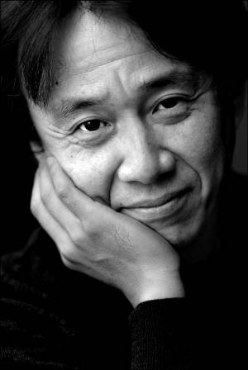
동경음악대학, 평양음악무용대학, 모스크바 음악원을 졸업하고 1991년에는 러시아로 유학해 모스크바 차이코프스키 음악원에서 일랴 무신과 레오니드 니콜라예프 등에게 지휘를 배웠다. 1996년 상트 페테르부르크 교향악단을 지휘, 97년에는 두다로바 러시아 국립교향악단에 러시아 최초의 외국인 부지휘자로 발탁되었다. 모스크바청소년관현악단, 그루지야 국립 교향악단, 무지카 비바 사마라 국립 교향악단, 프라하방송교향악단, 아테네국립교향악단, 서울 바로크합주단을 객원 지휘했고, 서울필하모닉오케스트라와 코리안심포니오케스트라의 전임지휘자, 전주시립교향악단의 상임지휘자를 역임했다. 현재 서울시유스오케스트라의 단장 겸 상임지휘자, 두다로바 러시아 국립 교향악단의 수석 객원지휘자, 중국 심양심포니의 제1객원 지휘자로 활동하고 있다.

<백조의 호수> 참고자료
작 품 설 명
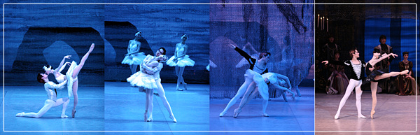

클래식 발레의 대명사 <백조의 호수>
<백조의 호수>는 전세계 발레 팬들로부터 끊임없는 사랑을 받고 있는 클래식 발레의 대명사이다. 궁중 무도회에서 최고 기량의 무용수들이 펼치는 화려한 춤들도 장관이지만, 음울하고 신비로운 호수에서 스물 네 마리 백조들이 차이코프스키의 극적인 음악에 맞춰 추는 환상적인 춤은 단연 압권이다.

살아있는 신화 유리 그리가로비치의 볼쇼이 버전
유려한 차이코프스키의 음악과 감성을 자극하는 스토리 때문에 이 작품은 그 동안 수많은 안무자들에 의해 다양한 형태로 만들어졌지만, 천재적인 악마가 왕자와 치열한 대결구도를 보이는 유리 그리가로비치의 볼쇼이 버전만큼 극적인 발레는 없었다.

다른 <백조의 호수> 버전과 달리 1막과 2막에 추가된 ‘악마와 왕자의 남성 2인무’와 '광대의 36회전', 궁정의 왈츠군무 (어떤 관객은 이 부분때문에 그리가로비치 버전을 택한다고 한다), 2막 각 나라 공주의 춤에 새로 삽입된 '러시안춤'과 기존 버전보다 솔리스트들의 기량이 더욱 보강된 민속춤의 묘미는 주역의 춤이나 백조 군무 못지 않게 관객들의 많은 박수를 받는 부분이다. 특히 안무자 유리 그리가로비치는, 기존 <백조의 호수>에서는 단순한 악마에 불과했던 로트바르트를 지그프리트 왕자의 무의식을 좌우하는 천재적인 존재로 묘사하여 '운명(악마)과 사랑(왕자)'의 치열한 싸움을 그림으로써 우리가 동화로만 알던 <백조의 호수>를 심리 묘사에 충실한 낭만 소설의 경지로 올려놓았다. 때문에 무용수들에게 그 어느 <백조의 호수>보다 치열한 긴장감과 뛰어나고 깊이있는 연기력을 요구하고 있다.

비극과 해피엔딩이라는 두 가지 결말 중 국립발레단 공연에서는 관객들에게 희망을 심어주기 위해 해피엔딩을 택했다. 유리 그리가로비치는 이를 위해 차이코프스키의 음악의 빠르고 경쾌한 풍을 살리는 방향으로 악보를 전면 재편집하는 열성을 보이기도 했다.
1963년 37세의 젊은 나이로 볼쇼이 발레단의 예술감독이 된 유리 그리가로비치는 자신이 가장 좋아하는 음악가인 차이코프스키를 위해 <차이코프스키 발레>라는 이름으로 그가 작곡한 ‘잠자는 숲속의 미녀’ ‘호두까기인형’ 등을 작곡가의 원래 의도에 맞게 재안무하여 성공을 거둔다.

1969년 그리가로비치가 재안무한 <백조의호수>는 그동안 우리가 많이 봐왔던 러시아 키로프 발레단이나 영국 로열발레단 등의 <백조의호수>와 비교해 볼 때 내용이나 안무 스타일이 매우 다르다.
가장 큰 특징은 악마 로트바르트에 대한 해석이다. 다른 버전에서는 지그프리트 왕자와는 별개의 인물인 악한 마법사로서 표현되지만 그리가로비치 버전에서는 이 악마가 지그프리트 왕자의 또 다른 내면, 즉 ‘악의 근성’이라고 표현된다.

지그프리트 왕자와 백조 오데트는 우리들의 선한 면과 사랑을, 악마와 흑조 오딜은 악한 면과 운명을 상징하는데 이 상반된 성격들이 한 인간 속에 존재하여 상황에 따라 그 힘이 변화하기 때문에 그리가로비치의 <백조의호수>를 보는 관객들은 누가 나쁘고 좋고를 섣불리 판단할 수 없다. 왜냐하면 둘 다 우리들이 갖고 있는 본성의 일면이기 때문이다.

Synopsis

1막 1장
궁전 안. 오늘은 왕자의 20세 생일날이다. 궁정의 처녀들과 즐겁게 춤을 추는 왕자와 친구들. 이때 여왕이 등장해 왕자가 성인이 된 것을 축하하며 선물로 칼을 준다. 사람들이 나간 후 혼자 남은 지그프리트 왕자는 알 수 없는 어떤 힘이 자꾸만 자신을 어디론가 인도하는 것을 느낀다.

* 감상포인트 : 왕자의 성인식을 축하하는 축배의 춤이 볼만하다. 이것은 발레단마다 다양한 형태의 군무로 만들어졌는데 유리 그리가로비치가 안무한 볼쇼이의 버전이 가장 극적이다. 왕자의 무의식을 조정하는 악마의 역할을 주의깊게 볼 필요가 있다. 1막에 광대의 32회전 기교가 들어간 화려한 독무를 집어넣기도 했다.

1막 2장
알 수 없는 힘에 이끌려 다다른 곳은 숲속의 호수가. 왕자는 호수가에서 인간의 모습으로
변하는 백조들을 발견한다. 지그프리트 왕자는 그 중 가장 아름다운 오데트 공주에게 반한다. 그녀는 자신들은 천재적인 악마의 저주에 의해 낮에는 백조, 밤에는 사람으로 변하는 신세를 하소연하면서 이 저주의 마법에서 풀리려면 한 사람의 변치않는 사랑을 받아야 한다고 말한다. 왕자는 사랑의 맹세를 하고 다음 날 있을 무도회에서 그녀와 결혼을 발표하기로 약속하고 헤어진다.

* 감상포인트 : 왕자가 공주와 처음 만나 추는 아다지오, 세마리 백조, 네마리 백조, 백조 군무 등에서 백조를 관찰한 후 그 움직임을 그대로 발레화한 이바노프의 천재성이 확인되는 부분.

2막 1장
궁전 무도회장. 왕자는 오데트가 오기 기다리면서 손님들을 맞는다. 왕자를 위해 러시아, 스페인, 헝가리, 나폴리에서 초대된 공주들 가운데 신부감을 고를 것을 종용 받지만 왕자는 별 뜻이 없다. 그때 악마가 자신의 딸 오딜을 데리고 등장한다. 오데트와 닮은 오딜에게 왕자는 달려간다. 악마는 이제부터 왕자의 감정을 시험하기 시작한다. 흑조 오딜의 매력에 빠져 왕자는 그녀와의 결혼을 발표한다. 이때 갑자기 어둠이 밀려오며 절망에 빠진 오데트의 환영이 나타난다. 왕자는 그제서야 자신이 운명의 장난에 놀아난 것을 깨닫고 백조의 호수가로 달려간다.

* 감상포인트 : 다른 막과 성격이 뚜렷이 구분되는 정열적인 부분. 흑조 오딜과 왕자의 2인무가 관객들이 가장 기대하는 부분으로 마지막에 발레리나의 기술 중 최고라는 32회전의 푸에테 (fouette)가 나온다. 한편 각국 공주들이 추는 러시안춤, 스페인춤, 헝가리춤, 나폴리춤 등 민속무용의 재미도 빼놓을 수 없다. 유리 그리가로비치의 독창성이 살아있는 부분.

2막 2장
호수가. 왕자의 배신으로 영원히 백조로 살게 되었다며 오데트가 백조들에게 슬픈 소식을 전한다. 용서를 빌기 위해 달려온 왕자. 그러나 악마는 그를 오데트와 갈라놓기 위해 계속 방해를 한다. 왕자는 운명에 맞서 싸우려 하지만 악마의 힘은 대단하다. 그때 오데트가 왕자에게 당신을 용서한다고 말하는 순간 그들의 사랑이 악마의 악한 힘을 이겨내는 기적이 일어난다.

* 감상포인트 : 왕자의 무의식을 지배하려는 악마와 왕자의 싸움이 볼만하다. 역시 유리 그리가로비치의 독창성이 살아있다.

<호두까기인형> 참고자료

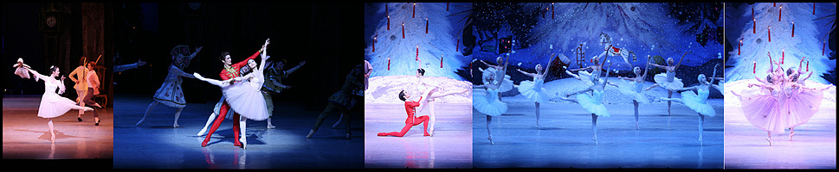
작 품 설 명

놓칠 수 없는 크리스마스 최고의 선물 <호두까기 인형>
<호두까기 인형>에는 어린이와 어른 모두가 즐길 수 있는 요소가 다양하다. 어린이들이 좋아하는 다양한 캐릭터와 인형도 등장한다. 할리퀸의 높은 점프, 콜롬비나의 고난도 회전, 여자악마와 남자악마의 깜찍한 춤, 눈의 왈츠, 각 나라 인형들이 왕자와 마리의 결혼식에 추는 스페인 춤, 인도 춤, 중국 춤, 러시아 춤, 프랑스 춤, 화려한 연주로 호화로운 분위기를 돋우는 꽃의 왈츠, 마리와 왕자의 결혼 2인무 등 지루할 틈도 없이 화려한 춤의 축제가 계속된다. 또한 러시아 볼쇼이 정통 발레의 웅장한 무대에서 선보이는 고난도의 테크닉은 어른들까지 탄성을 자아내게 한다. 게다가 주인공 마리와 왕자님의 로맨스도 있어 연인들의 데이트로도 안성맞춤이다.

<호두까기 인형>이 이렇게 대중적 인기를 얻게 된 데는 화려한 춤뿐 아니라, 작곡가 차이코프스키의 음악도 한 몫 한다. 차이코프스키는 2막 ‘눈송이 왈츠’에 합창을 삽입하여 펑펑 내리는 눈송이의 분위기를 살렸고, 사탕요정의 춤에 '첼레스타' (차이코프스키는 작곡을 의뢰 받고 오케스트라 편성에 쓸 새로운 악기, 첼레스타를 찾으러 프랑스까지 달려갈 정도로 작곡에 열성적이었다)라는 악기를 사용하여 마치 아침이슬이 내려앉는 듯한 영롱한 효과를 끌어냈다. 피콜로로 표현된 앙증맞은 중국춤, 현악기와 관악기가 떠들썩한 러시안춤으로 나라별 음악적 특징이 절묘하게 표현된 것도 놀랄만하다. 게다가 왈츠를 특히 좋아한 차이코프스키의 취향대로 ‘꽃의 왈츠’, ‘눈의 왈츠’ 등 다양한 왈츠 음악을 듣다 보면 정말로 무도회에 온 듯 멜로디에 몸을 맡기게 된다.

관객들은 크리스마스 이브의 즐겁고 경쾌한 소란스러움이 잘 묻어나는 화려한 춤과 음악으로 잊을 수 없는 크리스마스 추억을 예술의전당 오페라극장에서 만들 수 있을 것이다.

러시아 볼쇼이 발레단의 전설 그대로!
예술의전당과 국립발레단이 선보이는 <호두까기 인형>은 러시아 볼쇼이 발레단을 33년간 이끌었던 '살아있는 신화‘ 유리 그리가로비치의 안무 버전이다. 그리가로비치는 1966년 볼쇼이 극장에서 <호두까기 인형>을 초연하면서 우선 프티파의 대본 자체를 뜯어고쳤다. 클라라는 마리라는 이름으로 바꿨고, 드로셀메이어는 법률가이고 마리의 아빠는 의사라는 식으로 등장인물의 직업까지도 세세하게 재설정하였다.

그리가로비치의 <호두까기 인형>이 기존 버전과 가장 달라진 부분은 안무에서 나타난다. 우선 그리가로비치는 마임을 모두 춤 동작으로 처리했다. 그 결과 춤의 양이 엄청나게 많아졌고, 또한 기교적으로도 대단히 어려운 동작이 이어졌다. 크리스마스 파티에 초대된 손님들의 등장부터가 춤이다. 또한 다른 버전에서는 통상 나무 인형으로 처리한 '호두까기 인형' 캐릭터를 볼쇼이 버전에서는 몸집 작은 어린이 무용수에게 맡겨 기술적으로 어려운 춤을 추게 했다. 깜찍하고 앙증맞은 이 춤은 해마다 어린이 관객들의 호응을 최대한 이끌고 있는 매력 포인트이기도 한다.

마임을 춤으로 처리했을 뿐 아니라, 기존의 춤 부분도 대폭 강화했다. 2막 전체는 왕자와 마리의 결혼식에 각 나라 인형들이 축하의 춤을 추는 형식으로 꾸며졌다. 2막에 나오는 각국 인형들의 춤은 다른 버전에 비해 훨씬 민속성을 강조시켜서 이국적인 냄새가 강하고, 선이 굵고 역동적인 춤을 선호하는 그리가로비치답게 회전과 도약 등 다른 버전에서는 볼 수 없는 동작들이 끊임없이 나와 관객들의 눈을 현란하게 한다.
또한 뛰어난 군무 활용력으로 꽉 찬 무대를 선사하는 것도 큰 특징이다. 보통은 주인공이 춤을 출 때 군무는 움직이지 않고 주역의 춤을 돋보이게 하는 역할을 하지만, 그리가로비치 버전에서는 군무진들은 마치 움직이는 무대장치와 같이 끊임없이 대열을 변화시켜 시각적으로 화려하면서도 웅장한 느낌을 준다.

Synopsis

서막 | 크리스마스 이브의 거리.
크리스마스 이브. 오늘은 마리네 집에서 크리스마스 파티가 열리는 날. 친척들과 친구들이 파티에 참가하려고 마리네 집으로 간다.

1막-1장 | 크리스마스 파티가 벌어지고 거실.
크리스마스 트리 아래서 즐거운 파티가 시작된다. 어린이들은 트리 주위를 돌며 흥겹게 춤을 춘다. 그때 마리의 대부인 드로셀마이어가 가면을 쓴 채 등장한다. 가면 때문에 어린이들은 누구인지 몰라보는 가운데 드로셀마이어는 어린이들에게 지팡이를 서게 하는 마술과 태엽 인형들의 춤을 보여준다. 할리퀸의 점프, 콜롬비나의 회전, 여자악마와 남자악마의 격렬한 깜짝춤. 가면을 벗은 드로셀마이어는 마리와 프릿츠에게 선물을 주는데 그 중 마리의 선물은 호두까기인형이다. 그것을 탐낸 개구쟁이 프리츠의 장난으로 호두까기인형이 망가진다.

1막-2장 | 한밤중 마리네 집 거실.
한밤중에 마리는 자신의 호두까기인형이 걱정되어 아래층으로 내려온다. 마리의 꿈속에서 드로셀마이어가 마법사가 되어 나타난다. 갑자기 거실 안의 크리스마스 트리가 자라기 시작한다. 트리 밑에 놓여 있던 각 나라의 인형들도 생명을 얻어 살아 움직인다. 호두까기인형도 움직인다. 그 때 갑자기 생쥐들이 나타나 인형들을 위협한다. 호두까기인형은 장난감 인형들을 이끌고 생쥐들과 전쟁을 벌인다. 호두까기인형과 쥐 왕의 결투에서 마리는 자신이 아끼는 호두까기인형이 위험에 빠지자 드로셀마이어가 가르쳐 준대로 불 붙인 초를 쥐 왕에게 던져 쥐들을 전멸시킨다. 마크리스마스 이브. 오늘은 마리네 집에서 크리스마스 파티가 열리는 날. 친척들과 친구들이 파티에 참가하려고 마리네 집으로 간다.
크리스마스 트리 아래서 즐거운 파티가 시작된다. 어린이들은 트리 주위를 돌며 흥겹게 춤을 춘다. 그때 마리의 대부인 드로셀마이어가 가면을 쓴 채 등장한다. 가면 때문에 어린이들은 누구인지 몰라보는 가운데 드로셀마이어는 어린이들에게 지팡이를 서게 하는 마술과 태엽 인형들의 춤을 보여준다. 할리퀸의 점프, 콜롬비나의 회전, 여자악마와 남자악마의 격렬한 깜짝춤. 가면을 벗은 드로셀마이어는 마리와 프릿츠에게 선물을 주는데 그 중 마리의 선물은 호두까기인형이다. 그것을 탐낸 개구쟁이 프리츠의 장난으로 호두까기인형이 망가진다.

1막-2장 | 한밤중 마리네 집 거실.
한밤중에 마리는 자신의 호두까기인형이 걱정되어 아래층으로 내려온다. 마리의 꿈속에서 드로셀마이어가 마법사가 되어 나타난다. 갑자기 거실 안의 크리스마스 트리가 자라기 시작한다. 트리 밑에 놓여 있던 각 나라의 인형들도 생명을 얻어 살아 움직인다. 호두까기인형도 움직인다. 그 때 갑자기 생쥐들이 나타나 인형들을 위협한다. 호두까기인형은 장난감 인형들을 이끌고 생쥐들과 전쟁을 벌인다. 호두까기인형과 쥐 왕의 결투에서 마리는 자신이 아끼는 호두까기인형이 위험에 빠지자 드로셀마이어가 가르쳐 준대로 불 붙인 초를 쥐 왕에게 던져 쥐들을 전멸시킨다.
마리와 인형들이 쓰러진 호두까기인형을 일으키려는 순간 호두까기인형은 멋진 왕자로 변신하고 마리에게 크리스마스 랜드로 환상적인 여행을 제의한다. 크리스마스로 향하는 길에 마법의 눈송이들을 만나 함께 춤을 추고, 배를 타고 해저의 나라를 지나 하늘로 오른다. 장난감 인형들도 마리와 왕자를 따라간다.

2막 | 크리스마스랜드.
반짝이는 큰 별 하나가 점점 가까워지고 그들은 크리스마스 트리 꼭대기에 도착한다. 그때 어느새 따라온 쥐들이 등장하여 다시 전투가 벌어지지만 왕자는 가볍게 승리한다.
마리와 왕자는 승리의 기쁨에 행복해 하고 인형들은 두 사람을 위해 각국의 춤을 춘다. 스페인춤, 인도춤, 중국춤, 러시아춤, 프랑스춤에 이어 유명한 꽃의 왈츠가 나오고 마지막 마리와 왕자의 결혼 2인무가 피날레를 장식한다.

에필로그 | 크리스마스 아침
마리가 잠을 깨어보니 모든 것이 꿈이었다. 호두까기 인형을 품에 안은 마리는 지난밤의 환상적인 꿈을 생각하며 크리스마스 아침을 맞이한다.
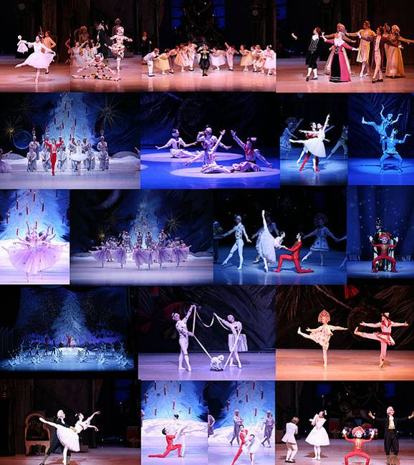
Cast

<백조의호수>
 | 12월 9일  7시30분 | 12월 10일  7시30분 | 12월 11일  7시30분 | 12월 12일  3시 | 12월12일  7시30분 | 12월 13일  3시
오딜/오데뜨 | 김지영 | 박세은 | 박슬기 | 김주원 | 김리회 | 고혜주
왕자 | 이동훈 | 김기민 | 이영철 | 김현웅 | 장운규 | 김현웅
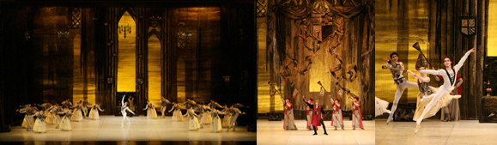
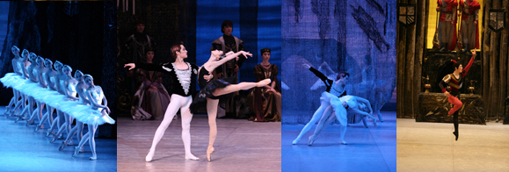

<호두까기인형>
 | 18일  7시30분 | 19일  3시 | 19일  7시30분 | 20일  3시 | 20일  7시30분 | 21일  7시30분 | 22일  7시30분 | 23일  7시30분 | 24일  7시30분
마리 | 김지영 | 박슬기 | 박세은 | 김리회 | 김지영 | 박세은 | 박슬기 | 김리회 | 김지영
왕자 | 김현웅 | 이동훈 | 이영철 | 장운규 | 김현웅 | 이영철 | 이동훈 | 장운규 | 김현웅

Knb stars
김주원
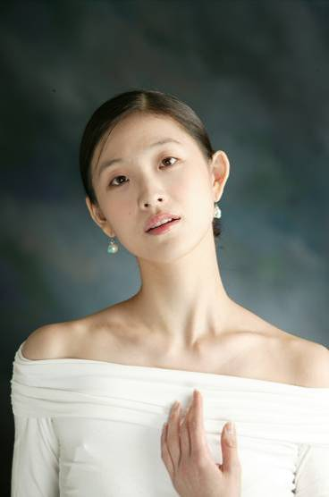
98년 국립발레단 입단. 호소력 있는 연기, 아름다운 상체 라인 등 자신이 지닌 장점을 작품에서 최대한 발휘하는 발레리나.
아름답고 가련한 ‘지젤’ 역부터 요염하고 매혹적인 ‘카르멘’ 역까지 모두 완벽하게 그녀만의 캐릭터로 탄생시키는 모습을 보면 작품 분석력 및 표현력에 있어서 최고라고 할 수 있다. 2001년 러시아 모스크바 국제발레콩쿠르 여자 동상. 2002년 문화관광부 장관상. 2006년 브누아 드 라 당스에서 최고여성무용수상을 수상한 바 있다.

2000년 한국발레협회상 신인상
2001년 모스크바국제발레콩쿠르 여자 동상
2002년 문화관광부 장관상
2002년 한국발레협회상 프리마 발레리나상
2004년 문화관광부 오늘의 젊은 예술가상
2006년 러시아 브누아 드 라 당스 최고여성무용수상

김현웅
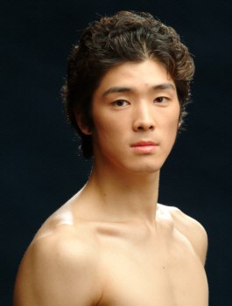
무대에 대한 애착과 뛰어난 신체조건이 가장 큰 장점인 발레리노. ‘한국을 빛내는 발레스타’ 공연 참가했으며 2004년 러시아 바가노바 발레 아카데미 졸업 (기나디 실루스키 선생 사사) 하였다. 국립발레단 입단 후「백조의 호수」,「해적」,「고집쟁이 딸」,「돈키호테」,「호두까기 인형」,「해설이 있는 발레」등 모든 공연에 주역으로 활동하며 그 만의 테크닉과 연기력을 통해 위치를 확고히 하고 있으며, 2007년 한국발레협회 당쉬르 노브르상을 수상하였다.

1999년 한국발레협회 콩쿠르 수상
2002년 프라하 국제콩쿠르 장려상 수상
2003년 룩셈부르크 국제콩쿠르 은상 수상
2005년 동아무용콩쿠르 금상 수상
2006년 러시아 브누아 드 라 당스 노미네이트
2006년 한국발레협회상 신인상
2007년 한국발레협회 당쉬르 노브르상
2007년 한국평론가회 연기상

김지영
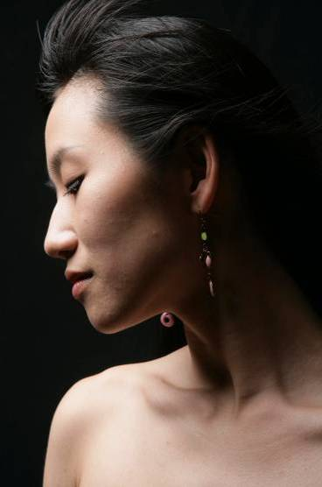
러시아 바가노바 발레학교를 졸업. 1997~2001년까지 국립발레단 주역무용수로 활동하다 2002년 네덜란드 국립발레단에 이적하여 클래식과 컨템포러리에 고루 주역으로 발탁되어 네덜란드 무대에 섰다. <백조의 호수>, <지젤>, <호두까기 인형>등의 클래식과 함께 발란신을 비롯한 한스 반 마넨, 윌리엄 포사이드 등의 컨템포러리 작품을 고루 소화했다. 2009년부터 7월 국립발레단에 재입단하여 유럽과 한국 무대에 함께 선다.

1998년 USA 국제 발레 콩쿠르 여자 동상, ‘최고의 무용연기상’ 수상, 파리 국제무용 콩쿠르 듀엣1위(파트너 김용걸)
1999년 대한민국 문화훈장 화장장 수훈
2001년 한국발레협회 프리마 발레리나상 수상, 러시아 카잔 국제발레콩쿠르 여자 은상, 베스트 예술상 수상
2002년 네덜란드 알렉산드라 라디우스상(Alexandra Radius Prize) 수상

장운규
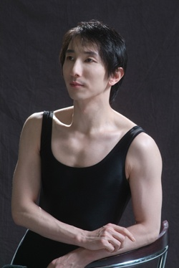
국립발레단 입단 전에 이미 유리 그리가로비치의 <호두까기인형>에서 주역을 맡아 발레계의 기대를 한 몸에 받은 장운규는 입단 이후 줄곧 주역무용수로 활동하고 있다. 2000~2001년 국립발레단의 ‘유리 그리가로비치 3부작의 주역을 맡아 호평을 받았으며 2002년 장크리스토프마이요의 <로미오와줄리엣>에서는 로미오와 신부역에 동시 캐스팅되어 폭넓은 연기력을 보여주었다. 국내뿐만 아니라 해외에서도 많은 초청을 받으며 일본 헝가리 오스트레일리아 등의 국제 갈라에 초청되어 주목을 받은 바 있다.
2007년 헝가리 부다페스트 월드갈라에 참여하여 그만의 섬세하고 깨끗한 테크닉으로 평론가 및 관객들로부터 좋은 반응을 받았다.

1997년 일본 아시아 무용대회 3위
2000년 동아 무용 콩쿠르 금상
2000년 바르나국제발레콩쿠르 베스트 커플상
2001년 러시아 카잔국제발레콩쿠르 남자 금상
2001년 문화관광부 장관상
2001년 한국발레협회상 신인상
2003년 한국발레협회상 당쉬르 노브르상
김리회
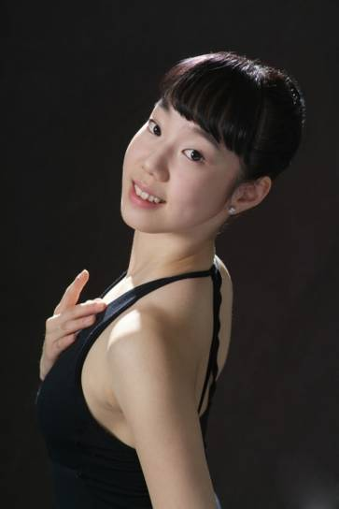
국립발레단의 떠오르는 보석 김리회. 80:1의 경쟁을 뚫고 2006년 입단한 김리회는 완벽한 신체조건과 깔끔한 표현력으로 많은 사람들의 기대를 받고 있다.「돈키호테」,「심포니 인 C」및「해설이 있는 발레」등으로 크게 주목을 받아온 후 2006년 정기공연「호두까기인형」마리 역으로 그녀의 첫 주역 무대를 열게 되었고, 2007년 정기공연「스파르타쿠스」예기나 역으로 한층 성장된 모습을 보여주었다. 한국예술종합학교 졸업했으며, 2004년 불가리아 바르나콩쿠르 주니어부분 최우수 2인무상과 평론가상 3위 및 2005년 서울국제무용콩쿠르 주니어부문에서 1등을 수상한 바 있다. 최근 2009 모스크바국제무용콩쿠르의 은상을 수상 주목받았다.

수상
1999년 일본후쿠오카 콩쿠르 5위 입상
2004년 불가리아 바르나 콩쿠르 주니어부분 최우수 2인무상
2004년 불가리아 바르나 콩쿠르 국제심사위원 평론가상 3위
2005년 서울국제무용콩쿠르 주니어부분 1등
2009년 모스크바국제무용콩쿠르 은상

이동훈
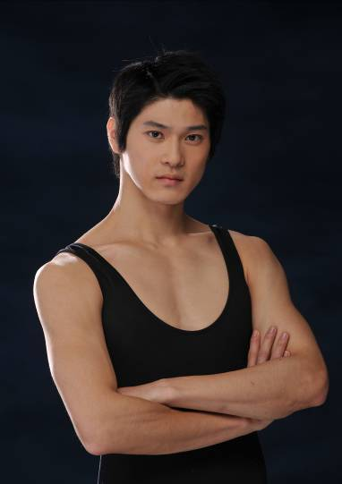
2008년 9월 특채로 국립발레단 입단. 2008년 <호두까기인형>으로 3개월 만에 전막 발레의 주역으로 데뷔한 국립발레단의 새로운 별이다. 2009년 장크리스토프 마이요의<신데렐라>에서도 왕자 역과 <차이코프크키>에서 차이코프스키 내면역을 맡아 언론에 호평 받은 바 있다.
달콤한 마스크에 힘이 넘치는 도약과 회전 등으로 우아하면서도 남성적인 힘이 넘치는 아름다운 발레를 구사한다. 이동훈은 어린 시절 비보이로 춤과 인연을 맺어 비보이계의 유망주로 각광받다 뒤늦게 발레로 전향하여 그 재능을 꽃피우고 있는 이색적인 이력의 소유자이다.

2006년 러시아 페름국제발레콩쿠르 동상
2007년 코리안국제발레콩쿠르은상,
동아무용콩쿠르 금상
2008년 바르나국제발레콩쿠르 세미파이널리스트
2009년 모스크바국제콩쿠르 은상
박슬기
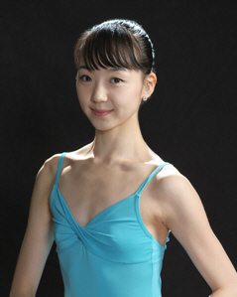
2007년에 한국종합예술학교를 졸업하고 국립발레단에 입단하자마자 <백조의 호수>에서 스페인 공주로 솔로 데뷔무대를 가졌고, 2008년 <지젤>에서는 패전트 파드되로 깊은 인상을 남겼다. 2008년 <호두까기 인형>에서 마리역으로 주역데뷔를 하였고 2009년 <신데렐라>에서 ‘신데렐라’역을 맡은 바 있다. 아름다운 라인과 뛰어난 탄력, 타고난 감성을 가진 무용수이다.

2006년 불가리나 바르나 국제 발레 콩쿠르 동상 & 컨템포러리 안무상
2006년 헝가리 부다페스트 월드 갈라 – 시티즌즈 초이스상 & 비평가상
2007년 제1회 코리아 국제 발레 콩쿠르 금상
2007년 상하이 국제 발레 콩쿠르 심사위원 특별상
2009년 서울국제무용콩쿠르 금상

이영철
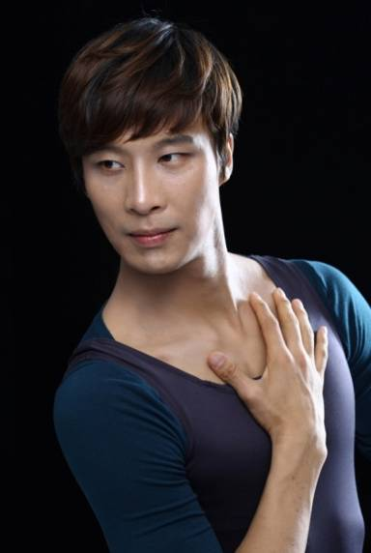
2002년에 세종대학교 무용학과를 졸업하고, 동대학원 입학 및 국립발레단 입단. 대학 시절부터 이미 국립발레단의 객원 무용수로 활동하기 시작해서 세계 발레계의 거장인 유리 그리가로비치를 초청해 올린 <스파르타쿠스>에서 메인 솔리스트인 10인의 검투사와 크랏수스, <호두까기 인형>에서는 고난도의 섬세한 기교를 요구하는 인도 춤과 우아한 꽃의 왈츠 솔리스트로 전격 발탁되었다. <돈키호테>에서는 투우사 에스파다 역을 맡아 매력적인 남성미를 선보이는 등 훌륭한 체격조건과 탄탄한 기본기로 많은 주목을 받고 있다. 2008년 <지젤>에서는 국립발레단 수석무용수 윤혜진과 호흡을 맞추어 알브레히트로 전격 데뷔하였고, 한국발레협회 당쉬르 노브르상을 수상하였다.

수상
2000년 전국무용경연대회 최우수상
2001년 한국무용협회 신인무용콩쿠르 수석상
2002년 동아무용콩쿠르 금상
2008년 한국발레협회 당쉬르 노브르상

박세은

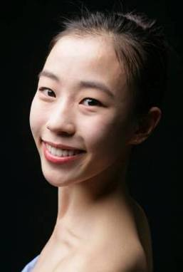
2007년 스위스 로잔국제발레콩쿠르에서 그랑프리를 수상하며 abt2에 입단. 국제 무대에서의 많은 무대 경험과 실력을 인정받아 2009년 5월 국립발레단 특채입단. 특유의 섬세한 감정 표현과 성실함으로 2009년 가장 기대를 모으는 무용수로 꼽히고 있다.

2007년 로잔국제발레콩쿠르 그랑프리

2006년 베이징국제발레콩쿠르 은상
2006년 미국국제발레콩쿠르Jackson 은상

고혜주
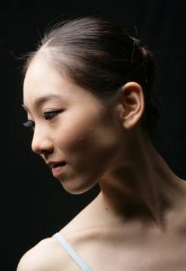
2009년 국립발레단 입단.
2008년 러시아 바가노바 발레학교로 졸업.
타고난 유연성과 근성으로 입단하자마자 주목 받는 신예. 전막 ‘지젤’ 공연을 통해 주역으로 데뷔 테크닉과 연기력을 겸비한 무용수로 인정받았다.

2004 성균관대학교 콩쿠르 특상
2006 바가노바국제콩쿠르 아티스트상

김기민(객원주역무용수)

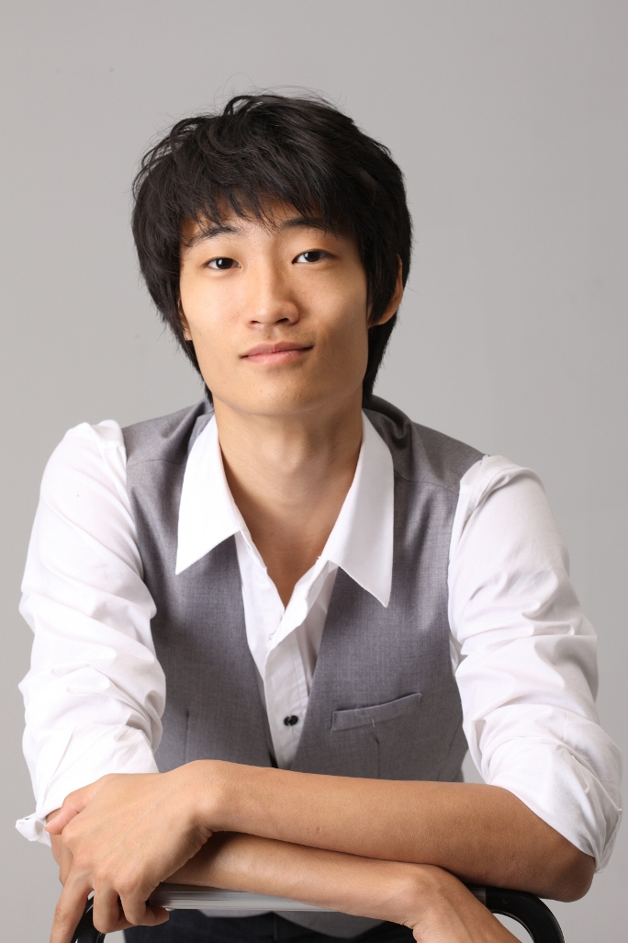
예원학교를 졸업하자마자 영재로 한국예술종합학교 예술사로 입학한 김기민은 어린 나이부터 각종 콩쿨을 휩쓸며 국내 발레계의 주목을 받았다. 2008년 로마국제발레콩쿨과 2009년 모스크바국제콩쿨에서 세계적으로 인정을 받고 이번 국립발레단의 <백조의호수>로 국내 최초 10대 프로데뷔무대를 선사한다.

2009년 모스크바국제발레콩쿠르 은상

2008년 프리미오 로마 국제 발레 콩쿠르 1st

2008년 한국발레협회 갈라 초청공연 참가

2007년 한국발레협회콩쿠르 중등부(대상)르노상
2004년 한국발레협회콩쿠르 초등부 (특상)

※ 참고사진 다운로드: 국립발레단 웹하드 (www.webhard.co.kr)
ID: nballet / PW: knbc [폴더: 보도자료]
(끝)

